

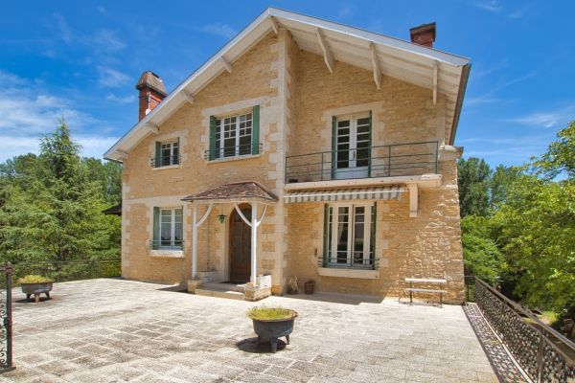

Prix honoraires inclus : 265 000 €
Honoraires TTC à la charge de l’acquéreur: 0 / Prix honoraires exclus : 250 000 €

 | No. de chambres:  5 |  | No. de s.d.b : 3  No. de s.d'eau : 3 |  | Surface habitable: 220 m² |  | Surface terrain:  2,250 m²

Maison Ancienne - DAGLAN 24250 - REF: LVT1347

Aux Portes d'un village typique du Périgord Noir, avec petits commerces à pied et écoles, trouvez cette belle maison de famille en pierre, érigée sur un un terrain de 2 249 m2 ,
Ce bien saura vous séduire par ses beaux volumes, et ses nombreuses possibilités d'aménagement.
Maison principale : en rez de terrasse une belle entrée s'ouvre sur une cuisine indépendante, un salon salle à manger sur parquet avec cheminée, une chambre , un salle d'eau, wc séparés, au 1er étage 4 grandes chambres avec cheminée dont une en suite ainsi qu'un bureau faisant office de chambre.
Le sous-sol entier de cette maison se compose d'une partie atelier/garage, une partie stockage, ainsi qu'une salle d'eau et coin cuisine à rénover (possibilité d'un appartement indépendant).
En dépendance, un garage en bois avec partie appentis.
Le tout sur un terrain plat et arboré de 2 249 m2
Tout à l'égout - Présence d'un puits fonctionnel
Les informations sur les risques auxquels ce bien est exposé sont disponibles sur le site Géorisques: www.georisques.gouv.fr

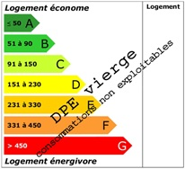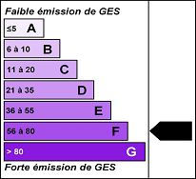 | Date de réalisation dpe: 20/072024

